2021—2022学年第1学期
《大学物理实验B（1）》学生选课说明

- 学生需事先确定自己的空闲时间，实验开课后，因时间冲突导致无法进行实验的，一律按旷课处理。
- 留学生的实验课单独安排，不在本选课系统中。
- 选课时间：2021年 6月30日12：00 — 7月5日18：00
- 实验教学时间为第6、7、8、9、10、11、 12 、13周。
- 实验内容分组与时间安排
      - 大学物理实验（1）共开放20个实验项目，分成10组，每组包括8个实验项目（见附表2）。
      - 每周开放时间：星期一、星期二、星期三、星期五，两个时段：
下午1：12：30—15：00； 下午2：15：30—18：00；
      - 共8个开放时间单元，每个单元3学时。
- 选课分组说明
    - 学生根据自己的兴趣和时间从10组实验(附录1)中任选一组作为本学期实验课的内容，从8个开放时间单元中任选一个作为本学期实验课的每周固定上课时间。
    - 由选择相同实验课内容和上课时间的学生组成一个实验班，预计可开60个班，编号后面的数字代表上课时间(如A01中A表示A实验分组,01表示周一下午第一时间段12:30-15:00上课)（见附录2）；每个编号实验班的人数上限30人，下限26人，在每个编号实验班中每个学生有一固定实验号。
- 若某个实验班的选课人数达不到下限要求，大学物理实验课程教学团队将依据选课的整体情况进行调整，但不会调整选课学生的上课时间，请大家在开课前核实。
2018、2019级未选大学物理实验B（1）的学生：请于6月30日 12:00~7月5日 18:00到三教712办公室找叶老师登记，再和2020级学生按照同样方式选课

八、选课期间，学生可自行在网上改、退选；凡没有按时选课的学生，只能到下一年再进行选课。大学物理实验课程的两个学期内容不相同，间隔周期是一年。

开学后第一周内可进行补选及改选，过期不再处理。

附录1：实验分组
F组
用非平衡直流电桥测电阻 （电学）
旋转液体的物理特性研究 （力学、光学）
液体表面张力系数的测定 （力学）
超声特性综合实验 （综合）
气轨上的实验 （力学）
利用霍尔效应测量磁场 （电磁学）
落球法测量液体粘滞系数 （力学）
多普勒效应综合实验仪 （波动）
A组
液体表面张力系数的测定 （力学）
超声特性综合实验 （综合）
用非平衡直流电桥测电阻 （电学）
旋转液体的物理特性研究 （力学、光学）
刚体转动惯量的测定 （力学）
示波器的原理与使用 （基础）
磁阻传感器与地磁场的测定 （电磁学）
声悬浮实验仪 （波动）

G组
磁阻传感器与地磁场的测定 （电磁学）
声悬浮实验仪 （波动）
刚体转动惯量的测定 （力学）
示波器的原理与使用 （基础）
用直流电桥测量电阻 （电学）
偏振光的观察和应用 （光学）
测量钢丝的弹性模量 （力学）
用模拟法研究静电场 （电学）

B组
刚体转动惯量的测定 （力学）
示波器的原理与使用 （基础）
磁阻传感器与地磁场的测定 （电磁学）
声悬浮实验仪 （波动）
落球法测量液体粘滞系数 （力学）
多普勒效应综合实验仪 （波动）
气轨上的实验 （力学）
利用霍尔效应测量磁场 （电磁学）

C组
落球法测量液体粘滞系数 （力学）
多普勒效应综合实验仪 （波动）
气轨上的实验 （力学）
利用霍尔效应测量磁场 （电磁学）
测量钢丝的弹性模量 （力学）
用模拟法研究静电场 （电学）
用直流电桥测量电阻 （电学）
偏振光的观察和应用 （光学）

H组
气轨上的实验 （力学）
利用霍尔效应测量磁场 （电磁学）
落球法测量液体粘滞系数 （力学）
多普勒效应综合实验仪 （波动）
电位差计的原理与使用 （电学）
等厚干涉——牛顿环与劈尖 （光学）
玻尔共振仪 （振动）
典型传感器特性研究 （电学）

D组
测量钢丝的弹性模量 （力学）
用模拟法研究静电场 （电学）
用直流电桥测量电阻 （电学）
偏振光的观察和应用 （光学）
玻尔共振仪 （振动）
典型传感器特性研究 （电学）
电位差计的原理与使用 （电学）
等厚干涉——牛顿环与劈尖 （光学）

I组
用直流电桥测量电阻 （电学）
偏振光的观察和应用 （光学）
测量钢丝的弹性模量 （力学）
用模拟法研究静电场 （电学）
用非平衡直流电桥测电阻 （电学）
旋转液体的物理特性研究 （力学、光学）
液体表面张力系数的测定 （力学）
超声特性综合实验 （综合）

J组
电位差计的原理与使用 （电学）
等厚干涉——牛顿环与劈尖 （光学）
玻尔共振仪 （振动）
典型传感器特性研究 （电学）
磁阻传感器与地磁场的测定 （电磁学）
声悬浮实验仪 （波动）
刚体转动惯量的测定 （力学）
示波器的原理与使用 （基础）

E组
玻尔共振仪 （振动）
典型传感器特性研究 （电学）
电位差计的原理与使用 （电学）
等厚干涉——牛顿环与劈尖 （光学）
液体表面张力系数的测定 （力学）
超声特性综合实验 （综合）
用非平衡直流电桥测电阻 （电学）
旋转液体的物理特性研究 （力学、光学）

附录2：学生上课时间
实验班序号 | 上课时间
01 | 周一下午1 12：30—15：00
02 | 周一下午2 15：30—18：00
03 | 周二下午1 12：30—15：00
04 | 周二下午2 15：30—18：00
05 | 周三下午1 12：30—15：00
06 | 周三下午2 15：30—18：00
09 | 周五下午1 12：30—15：00
10 | 周五下午2 15：30—18：00

附录3
选课步骤:（以下操作均在手机微信端进行）
1.学生关注企业号“中国石油大学北京”（蓝色标志），进入公众号，选择“教务信息查询”应用。
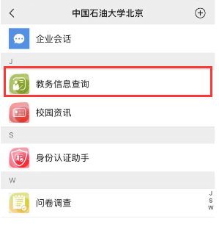
2.选择底部菜单“实践教学——实验选课”。
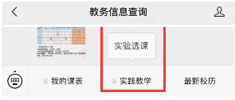
3.进入课程列表页面，点击“操作”按钮，进入课程详情页。
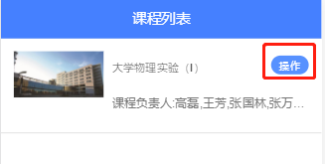
4.在课程详情页，点击“前往选课”按钮，进行选课。
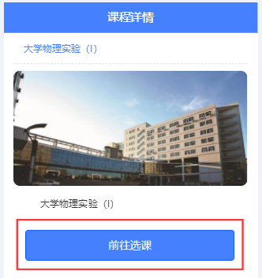
5.选择分组，点击选课按钮进行选课。欲了解该分组实验项目，点击“详情”即可。
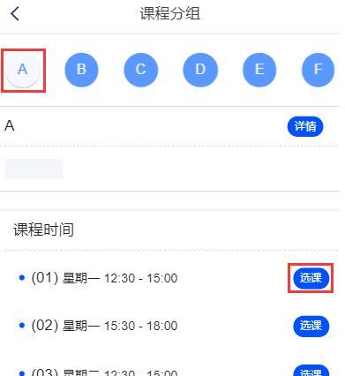
6.选课成功显示界面。
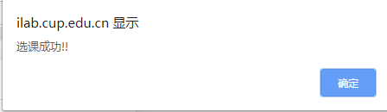
7.选课完成后，因个人原因需要退、换课时，先点击退课按钮即可完成退课，选课再依第5步操作即可。
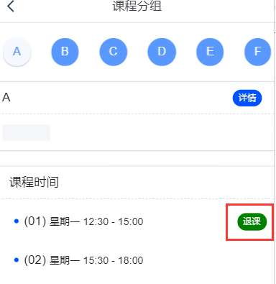
8.退课成功显示界面。
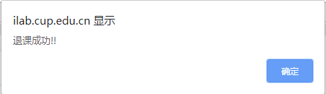
9.该课程选课截止日期到达后，排完课表，方可在第4步进程中查看个人该课程课表。

